1150080107_LÊ THỊ HOÀI MY_ 11CNPM2

LAB 8: Local DNS Attack (DNS Spoofing & Cache Poisoning) trên pfSense

https://www.youtube.com/channel/UCc04Lrf58y0-FHDrJSGHQtQ/posts?pvf=CAI%253D

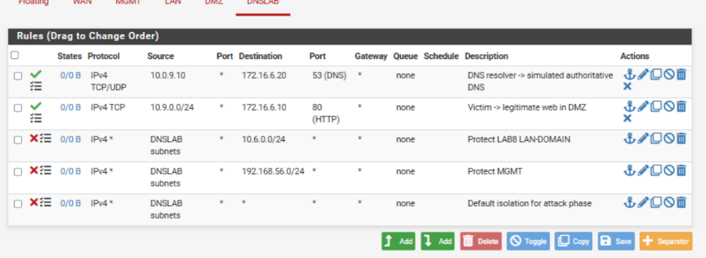

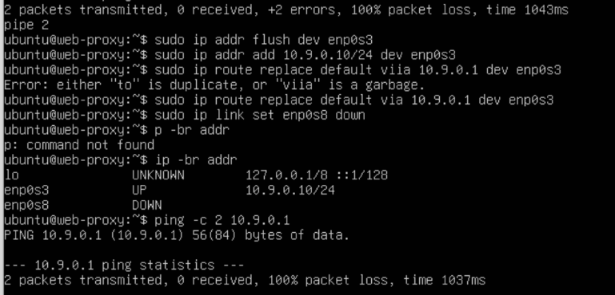

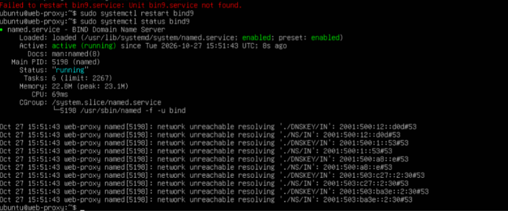

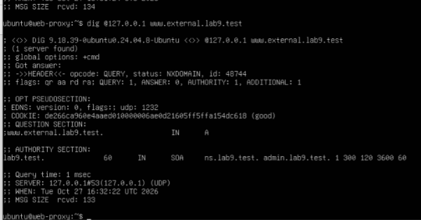

Câu 1: Tại sao /etc/hosts có thể ảnh hưởng trình duyệt nhưng dig @DNS-SERVER vẫn trả kết quả DNS gốc?
Trình duyệt thường sử dụng cơ chế phân giải tên miền của hệ điều hành. Vì vậy, hệ điều hành có thể kiểm tra file /etc/hosts trước khi gửi truy vấn đến DNS Server.
Trong khi đó, lệnh dig @DNS-SERVER gửi truy vấn trực tiếp đến DNS Server được chỉ định và không sử dụng kết quả trong file /etc/hosts.
Vì vậy, khi thay đổi file hosts, trình duyệt có thể truy cập đến IP mới nhưng lệnh dig vẫn trả về kết quả DNS gốc.

Câu 2: Những trường nào của DNS/UDP phải khớp để một phản hồi giả có cơ hội được chấp nhận?
Để Resolver chấp nhận một gói tin DNS giả mạo, gói tin đó phải có các thông tin phù hợp với truy vấn đang chờ phản hồi.
Các thông tin qu trọng gồm:
Địa chỉ IP nguồn và đích phải phù hợp.
Cổng UDP nguồn và đích phải khớp
Transaction ID (TXID) phải chính xác.
Phần Question phải khớp với truy vấn ban đầu, bao gồm tên miền, loại bản ghi và lớp truy vấ
Nếu một trong các thông tin quan trọng không khớp thì Resolver có thể từ chối gói tin giả mạo.

Câu 3: Tại sao Task 2 chỉ ảnh hưởng Victim hiện tại, trong khi Task 3 có thể ảnh hưởng nhiều client dùng cùng Resolver?
Ở Task 2, gói tin giả được gửi trực tiếp đến máy Victim nên chỉ ảnh hưởng đến máy đó. Những máy khác không bị ảnh hưởng vì DNS Cache trên máy chủ DNS không bị thay đổi.
Còn ở Task 3, Attacker thực hiện đầu độc trực tiếp vào bộ nhớ Cache của DNS Server. Vì vậy, tất cả client sử dụng chung DNS Server khi truy vấn tên miền bị đầu độc đều có thể nhận được địa chỉ IP giả mạo.
Nói đơn giản, Task 2 tác động lên một máy tính, còn Task 3 tác động lên DNS Server nên có thể ảnh hưởng đến nhiều máy tính cùng sử dụng máy chủ đó.

Câu 4: Vai trò của TTL trong Cache Poisoning là gì?
TTL là thời gian một bản ghi DNS được phép lưu trong bộ nhớ Cache.
Trong Cache Poisoning, nếu bản ghi giả mạo được lưu vào Cache thì TTL sẽ quyết định bản ghi đó tồn tại trong bao lâu.
Nếu TTL lớn, bản ghi giả có thể tồn tại lâu hơn và tiếp tục ảnh hưởng đến những client sử dụng DNS Server. Khi TTL hết hạn, Resolver sẽ cần truy vấn lại để lấy thông tin mới.
Vì vậy, TTL ảnh hưởng trực tiếp đến thời gian duy trì của một bản ghi DNS bị đầu độc.

Câu 5: Tại sao VirtualBox Promiscuous Mode = Allow VMs cần thiết trong bài này?
Trong bài lab, Attacker cần bắt được các gói tin DNS trao đổi giữa Victim và DNS Server để lấy thông tin như Transaction ID và UDP Port.
Tuy nhiên, mạng ảo VirtualBox hoạt động giống như một switch thông thường, chỉ chuyển gói tin đến đúng thiết bị nhận. Vì vậy, nếu không bật Promiscuous Mode = Allow VMs thì Kali có thể không bắt được các gói tin trao đổi giữa hai máy khác.
Do đó, cần bật chế độ này để Kali có thể quan sát lưu lượng mạng phục vụ cho việc thực hành tấn công.

Câu 6: Vì sao LAB 9 dùng mạng DNSLAB riêng thay vì tấn công trực tiếp DC01 DNS của LAN-DOMAIN?
LAB 9 sử dụng mạng DNSLAB riêng để tạo một môi trường thực hành độc lập và an toàn.
Nếu thực hiện tấn công trực tiếp vào DC01 DNS của mạng LAN-DOMAIN thì có thể làm ảnh hưởng đến hệ thống Active Directory và các dịch vụ đang hoạt động.
Việc tách riêng DNSLAB thông qua pfSense giúp kiểm soát luồng mạng, hạn chế rủi ro và không làm ảnh hưởng đến hệ thống mạng chính.

Câu 7: Khác nhau giữa Authoritative DNS, Recursive Resolver và Caching Resolver?
Ba thành phần này có chức năng khác nhau:
Authoritative DNS: Là máy chủ lưu trữ thông tin DNS chính thức của một tên miền và cung cấp câu trả lời có thẩm quyền.
Recursive Resolver: Là máy chủ tiếp nhận yêu cầu từ Client và thay mặt Client tìm kiếm câu trả lời từ các máy chủ DNS khác
Caching Resolver: Có chức năng lưu tạm kết quả DNS đã truy vấn để những lần truy vấn sau được trả lời nhanh hơn mà không cần tìm kiếm lại từ đầu.
Nói đơn giản, Authoritative DNS cung cấp dữ liệu gốc, Recursive Resolver đi tìm câu trả lời, còn Caching Resolver lưu kết quả để sử dụng lại.

Câu 8: DNSSEC giải quyết vấn đề gì và vì sao zone .test unsigned trong LAB 9 không tự được bảo vệ?
DNSSEC là cơ chế bảo mật DNS sử dụng chữ ký số để xác minh dữ liệu DNS có chính xác và không bị giả mạo hay thay đổi trong quá trình truyền hay không.
Trong LAB 9, zone .test chưa được cấu hình DNSSEC nên được xem là vùng DNS chưa có cơ chế xác thực chữ ký số.
Vì vậy, Resolver không có cơ sở để xác minh chữ ký DNSSEC cho các dữ liệu trong zone này. Do đó, các gói tin giả mạo vẫn có thể được chấp nhận nếu vượt qua những bước kiểm tra DNS thông thường khác.

Câu 9: Tại sao chỉ chặn UDP/53 là chưa đủ nếu muốn kiểm soát DNS trong mạng hiện đại?
Vì DNS không chỉ hoạt động trên UDP/53 mà còn có thể sử dụng nhiều giao thức khác.
Ví dụ:
TCP/53: Được sử dụng khi cần truyền dữ liệu DNS qua TCP.
DoH: DNS over HTTPS, sử dụng HTTPS trên cổng 443.
DoT: DNS over TLS, thường sử dụng cổng
Vì vậy, nếu chỉ chặn UDP/53 thì người dùng vẫn có thể phân giải tên miền thông qua các giao thức DNS khác. Muốn kiểm soát DNS hiệu quả cần có thêm các chính sách giám sát và kiểm soát những giao thức này.

